وزارت تعاون،کارورفاه اجتماعی
معاونت امورحقوقی، مجلس و استان ها

بانک اطلاعات
مدیران کل، مدیران زیر مجموعه و روسای ادارات
اداره کل تعاون، کار و رفاه اجتماعی استان
بوشهر

مدیریت اموراستان ها
خردادماه 1403

- فرم اطلاعات مدیریت....
نام و نام خانوادگی: رضا محمودی | عنوان پست: سرپرست بهزیستی استان | 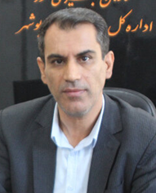
تاریخ تولد:6/1/58 | مدرک تحصیلی: دکتری تخصصی
محل تولد:خوی بوشهر | رشته تحصیلی: حسابداری
محل اقامت فعلی:بوشهر | محل اخذ مدرک: علوم و تحقیقات
وضعیت تاهل: متاهل | شماره تماس:09177745703
نوع استخدام: رسمیپیمانی قراردادی | مامور از: | تاریخ شروع خدمت دولتی:1389.05.10
سوابق شغلی
ردیف | عنوان شغل یا سمت | دستگاه | واحد سازمانی | محل خدمت | تاریخ انتصاب | مدت انتصاب
1 | حسابدار وامین اموال | بهزیستی | بهزیستی شهرستان | بوشهر | 1389.05.10 | 8 ماه
2 | کارشناس دفترداری و تنظیم حسابها | بهزیستی | امور مالی اداره کل | بوشهر | 1390.06.26 | 2 سال
3 | کارشناس امور مالی | بوشهر | امور مالی اداره کل | بوشهر | 1391.10.02 | 10
4 | سرپرست معاونت | بوشهر | معاونت پشتیبانی و منابع انسانی | بوشهر | 1400.12.14لغایت1401.04.07 | 4 ماه
5 | معاون | بهزیستی | معاونت پشتیبانی و منابع انسانی | بوشهر | 1401.04.07 | 1403.12.27
6 | سرپرست بهزیستی استان | بهزیستی | معاونت پشتیبانی و منابع انسانی | بوشهر | 1403.012.27 | تاکنون

1..فرم اطلاعات رئیس اداره ستاد
نام و نام خانوادگی: رضا محمودی | عنوان پست: معاون پشتیبانی و منابع انسانی
تاریخ تولد:6/1/58 | مدرک تحصیلی:دکتری تخصصی
محل تولد: بوشهر | رشته تحصیلی: حسابداری
محل اقامت فعلی: بوشهر | محل اخذ مدرک: علوم و تحقیقات
وضعیت تاهل: متاهل | شماره تماس:09177745703
نوع استخدام: رسمیپیمانی قراردادی | مامور از:- | تاریخ شروع خدمت دولتی:10/05/89
سوابق شغلی
ردیف | عنوان شغل یا سمت | دستگاه | واحد سازمانی | محل خدمت | تاریخ انتصاب | مدت انتصاب
1 | حسابدار وامین اموال | بهزیستی | بهزیستی شهرستان | بوشهر | 10/05/89 | 8 ماه
2 | کارشناس دفترداری و تنظیم حسابها | بهزیستی | امور مالی اداره کل | بوشهر | 26/6/90 | 2
3 | کارشناس امور مالی | بهزیستی | امور مالی اداره کل | بوشهر | 2/10/91 | 10
4 | سرپرست معاونت | بهزیستی | معاونت پشتیبانی و منابع انسانی | بوشهر | 14/12/1400 لغایت 7/4/1401 | 4ماه
5 | معاون | بهزیستی | معاونت پشتیبانی ومنابع انسانی | بوشهر | 7/4/1401 | تاکنون
6 | سرپرست مدیریت | بهزیستی | ستاد اداره کل | بوشهر | 16/5/1402 لغایت 11/10/1402 | 5 ماه

2..فرم اطلاعات رئیس اداره ستاد
نام و نام خانوادگی: محمد کرمی | عنوان پست: معاون توانبخشی | 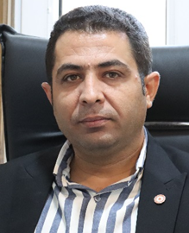
تاریخ تولد:2/10/61 | مدرک تحصیلی:فوق لیسانس
محل تولد: دیر | رشته تحصیلی: روانشناسی
محل اقامت فعلی: بوشهر | محل اخذ مدرک: دانشگاه آزاد بوشهر
وضعیت تاهل: متاهل | شماره تماس:09173749148
نوع استخدام: رسمیپیمانی قراردادی | مامور از:- | تاریخ شروع خدمت دولتی:16/7/88
سوابق شغلی
ردیف | عنوان شغل یا سمت | دستگاه | واحد سازمانی | محل خدمت | تاریخ انتصاب | مدت انتصاب
1 | کارشناس امور پیشگیری | بهزیستی | معاونت پیشگیری | دیر | 10/10/89 | 2
2 | کارشناس مسئول | بهزیستی | معاونت اجتماعی | دیر | 2/10/91 | 1
3 | رئیس | بهزیستی | بهزیستی شهرستان | دیر | 9/11/92 | 10
5 | سرپرست | بهزیستی | معاونت توانبخشی | بوشهر | 1/1/1403 | تاکنون
6

3..فرم اطلاعات رئیس اداره ستاد
نام و نام خانوادگی: مهرناز اسکندری | عنوان پست: رئیس اداره هماهنگی | 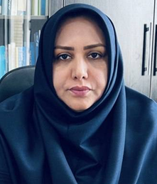
تاریخ تولد:16/2/57 | مدرک تحصیلی:فوق لیسانس
محل تولد: دیر | رشته تحصیلی: مشاوره و راهنمایی
محل اقامت فعلی: بوشهر | محل اخذ مدرک: دانشگاه آزاد مرودشت
وضعیت تاهل: متاهل | شماره تماس:09173726874
نوع استخدام: رسمیپیمانی قراردادی | مامور از:- | تاریخ شروع خدمت دولتی:17/1/81
سوابق شغلی
ردیف | عنوان شغل یا سمت | دستگاه | واحد سازمانی | محل خدمت | تاریخ انتصاب | مدت انتصاب
1 | کارشناس | بهزیستی | معاونت پیشگیری | بوشهر | 1/1/88 | 4
2 | کارشناس امورمعلولین | بهزیستی | توانبخشی | دیر | 1/3/92 | 2
3 | کارشناس امور پیشگیری | بهزیستی | نمایندگی خدمات طسوج و شنبه | دشتی | 26/12/94 | 2
4 | کارشناس مسئول پیشگیری از معلولیتها-معاون | بهزیستی | واحد پیشگیری ستاد اداره کل | بوشهر | 1/7/400 | تاکنون
5
4 .فرم اطلاعات رئیس اداره ستاد
نام و نام خانوادگی: افسانه فیروزی | عنوان پست: معاون | 
تاریخ تولد:10/6/54 | مدرک تحصیلی:لیسانس
محل تولد: فسا | رشته تحصیلی: علوم اجتماعی
محل اقامت فعلی: بوشهر | محل اخذ مدرک: دانشگاهآزاد اسلامی واحد جهرم
وضعیت تاهل: متاهل | شماره تماس:09177774818
نوع استخدام: رسمیپیمانی قراردادی | مامور از:- | تاریخ شروع خدمت دولتی:15/1/78
سوابق شغلی
ردیف | عنوان شغل یا سمت | دستگاه | واحد سازمانی | محل خدمت | تاریخ انتصاب | مدت انتصاب
1 | کارشناس امور اجتماعی | بهزیستی | معاونت اجتماعی | گناوه | 1/1/87 | 5
2 | کارشناس مسئول توانبخشی و اجتماعی | بهزیستی | معاونت اجتماعی و توانبخشی | گناوه | 27/11/92 | 7
3 | معاون | بهزیستی | معاونت اجتماعی | بوشهر | 23/12/99 | تا کنون
4
5

1..فرم اطلاعات رئیس اداره ستاد
نام و نام خانوادگی: علیرضا هوشیار | عنوان پست: رئیس اداره هماهنگی | 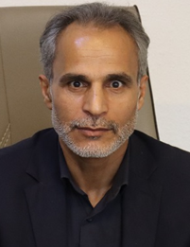
تاریخ تولد:3/8/50 | مدرک تحصیلی:لیسانس
محل تولد: دیر | رشته تحصیلی: علوم اجتماعی
محل اقامت فعلی: بوشهر | محل اخذ مدرک: پیام نور بوشهر
وضعیت تاهل: متاهل | شماره تماس:09173750649
نوع استخدام: رسمیپیمانی قراردادی | مامور از:- | تاریخ شروع خدمت دولتی:1/1/87
سوابق شغلی
ردیف | عنوان شغل یا سمت | دستگاه | واحد سازمانی | محل خدمت | تاریخ انتصاب | مدت انتصاب
1 | کارشناس اشتغال | بهزیستی | مدیریت (اداره کل) | بوشهر | 1/1/87 | 12
2 | رئیس اداره بهزیستی دیر | بهزیستی | بهزیستی شهرستان | دیر | 11/9/87 | 3
3 | رئیس اداره بهزیستی دشتستان | بهزیستی | بهزیستی شهرستان | دشتستان | 10/2/90 | 9
4 | رئیس اداره هماهنگی موسسات | بهزیستی | مدیریت ( اداره کل) | بوشهر | 1/10/99 | تا کنون
5

2..فرم اطلاعات رئیس اداره ستاد
نام و نام خانوادگی: مهرداد حسن ابراهیمی | عنوان پست: سرپرست اداره نیروی انسانی | 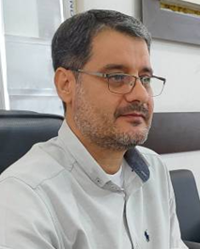
تاریخ تولد: 15/5/1354 | مدرک تحصیلی: فوق لیسانس
محل تولد: بوشهر | رشته تحصیلی: مدیریت آموزشی
محل اقامت فعلی: بوشهر | محل اخذ مدرک: دانشگاه آزاد واحد بوشهر
وضعیت تاهل: متاهل | شماره تماس:0177711665
نوع استخدام: رسمیپیمانی قراردادی | مامور از:- | تاریخ شروع خدمت دولتی:2/6/81
سوابق شغلی
ردیف | عنوان شغل یا سمت | دستگاه | واحد سازمانی | محل خدمت | تاریخ انتصاب | مدت انتصاب
1 | کارشناس بهداشت | بهزیستی | معاون پیشگیری | بوشهر | 2/6/81 | 8
2 | کارشناس آموزش پژوهش | بهزیستی | مدیریت | بوشهر | 2/6/90 | 5
3 | سرپرست معاونت پیشگیری | بهزیستی | معاون پیشگیری | بوشهر | 23/12/95 | 1
4 | رئیس اداره نیروی انسانی | بهزیستی | امور اداری | بوشهر | 20/8/86 | 2
5 | کارشناس مسئول مدیریت عملکرد | بهزیستی | مدیریت | بوشهر | 1/4/99 | 4
6 | جانشین معاون پشتیبانی | بهزیستی | معاونت پشتیبانی | بوشهر | 16/10/98 | 2
7 | رئیس اداره نیروی انسانی | بهزیستی | امور اداری | بوشهر | 30/2/1403 | تا کنون

3..فرم اطلاعات رئیس اداره ستاد
نام و نام خانوادگی: شهرام چشم آلوس | عنوان پست: رئیس اداره فناوری اطلاعات ارتباطات امنیت فضای مجازی | 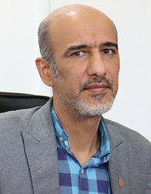
تاریخ تولد:25/1/52 | مدرک تحصیلی: لیسانس
محل تولد: تهران | رشته تحصیلی: برق - الکترونیک
محل اقامت فعلی: بوشهر | محل اخذ مدرک: دانشگاه آزاد واحد بوشهر
وضعیت تاهل: متاهل | شماره تماس:09177753551
نوع استخدام: رسمیپیمانی قراردادی | مامور از:- | تاریخ شروع خدمت دولتی:2/5/81
سوابق شغلی
ردیف | عنوان شغل یا سمت | دستگاه | واحد سازمانی | محل خدمت | تاریخ انتصاب | مدت انتصاب
1 | کارشناس فناوری اطلاعات | بهزیستی | معاونت پشتیبانی | بوشهر | 20/7/87 | 11
2 | رئیس فناوری اطلاعات | بهزیستی | فناوری اطلاعات | بوشهر | 3/12/99 | تا کنون
3
4
5

4..فرم اطلاعات رئیس اداره ستاد
نام و نام خانوادگی: عباس زیارتی | عنوان پست: رئیس امور مالی | 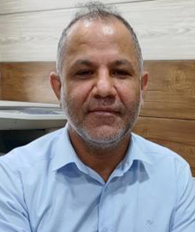
تاریخ تولد:16/11/55 | مدرک تحصیلی: لیسانس حسابداری
محل تولد: کازرون | رشته تحصیلی: دانشگاه آزاد اسلامی واحد بوشهر
محل اقامت فعلی: بوشهر | محل اخذ مدرک: بوشهر
وضعیت تاهل: متاهل | شماره تماس:09173739611
نوع استخدام: رسمیپیمانی قراردادی | مامور از:- | تاریخ شروع خدمت دولتی:1/5/83
سوابق شغلی
ردیف | عنوان شغل یا سمت | دستگاه | واحد سازمانی | محل خدمت | تاریخ انتصاب | مدت انتصاب
1 | کارشناس اعتبارات | بهزیستی | معاونت پشتیبانی | بوشهر | 1/11/87 | 4
2 | رئیس | بهزیستی | امور مالی | بوشهر | 1/6/91 | تا کنون
3
4
5

5.فرم اطلاعات رئیس اداره ستاد
نام و نام خانوادگی: لیلا رفیعی | عنوان پست: سرپرست اداره پذیرش | 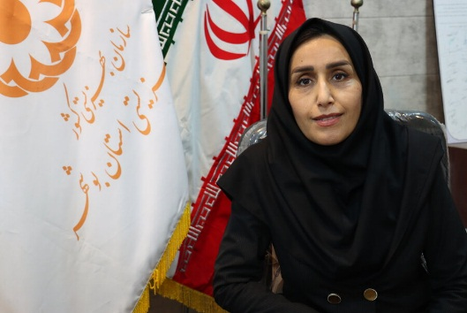
تاریخ تولد:4/9/53 | مدرک تحصیلی: لیسانس
محل تولد: ابادان | رشته تحصیلی:لیسانس روانشناسی کودکان اشتثنایی
محل اقامت فعلی: بوشهر | محل اخذ مدرک: دانشگاه الزهرا تهران
وضعیت تاهل: متاهل | شماره تماس:09173714633
نوع استخدام: رسمیپیمانی قراردادی | مامور از: - | تاریخ شروع خدمت دولتی:9/3/1380
سوابق شغلی
ردیف | عنوان شغل یا سمت | دستگاه | واحد سازمانی | محل خدمت | تاریخ انتصاب | مدت انتصاب
1 | کارشناس مددکاری | بهزیستی | معاونت امور اجتماعی | بوشهر | قراردادی | 0
2 | کارشناس آموزش معلولین ذهنی | بهزیستی | بهزیستی شهرستان بوشهر | بوشهر | 9/3/1380 | 11
3 | کارشناس امور کودکان | بهزیستی | معاونت اجتماعی | بوشهر | 1/11/1391 | 12
4 | سرپرست اداره پذیرش و هماهنگی | ستاد | ستاد | بوشهر | 8/12/1403 | تاکنون
5

1.فرم اطلاعات رئیس اداره شهرستان
نام و نام خانوادگی:صدیقه بهشتی پور | عنوان پست:رئیس | 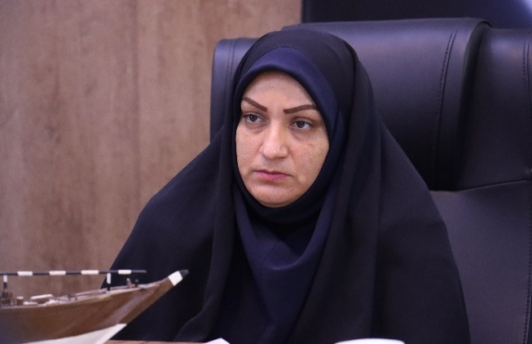
تاریخ تولد:26/6/60 | مدرک تحصیلی:فوق لیسانس
محل تولد:بوشهر | رشته تحصیلی:روانشناسی کودکان استثنایی
محل اقامت فعلی:بوشهر | محل اخذ مدرک:دانشگاه آزاد فیروزآباد
وضعیت تاهل:متاهل | شماره تماس:09173702274
نوع استخدام: رسمیپیمانی قراردادی | مامور از:- | تاریخ شروع خدمت دولتی:18/5/94
سوابق شغلی
ردیف | عنوان شغل یا سمت | دستگاه | واحد سازمانی | محل خدمت | تاریخ انتصاب | مدت انتصاب
1 | کارشناس امور پیشگیری | بهزیستی | معاونت پیشگیری | جم | 18/5/94 | 9
2 | مدیر | بهزیستی | بهزیستی شهرستان | بوشهر | 1/1/1403 | 3 ماه
3
4
5

2.فرم اطلاعات رئیس اداره شهرستان
نام و نام خانوادگی:جعفر کمالی | عنوان پست: رئیس | 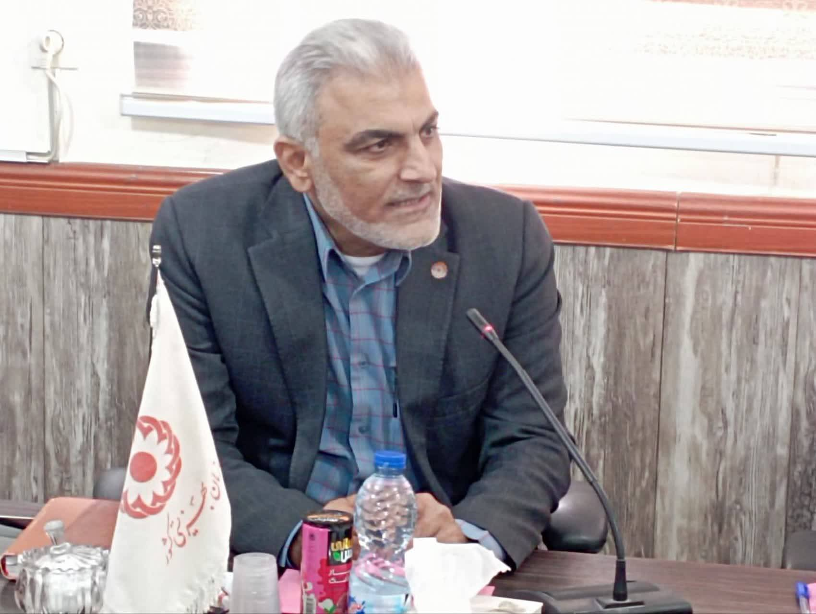
تاریخ تولد49/2/2: | مدرک تحصیلی: لیسانس
محل تولد: دشتستان | رشته تحصیلی: حقوق
محل اقامت فعلی: برازجان | محل اخذ مدرک:دانشگاه آزاد واحد دشتستان
وضعیت تاهل: متاهل | شماره تماس:09177740765
نوع استخدام: رسمیپیمانی قراردادی | مامور از:- | تاریخ شروع خدمت دولتی:17/12/73
سوابق شغلی
ردیف | عنوان شغل یا سمت | دستگاه | واحد سازمانی | محل خدمت | تاریخ انتصاب | مدت انتصاب
1 | کمک کارشناس معلولین | بهزیستی | توانبخشی | دشتستان | 1/7/87 | 7
2 | کارشناس امور حقوقی | بهزیستی | بهزیستی شهرستان | بوشهر | 1/1/94 | 6
3 | رئیس | بهزیستی | بهزیستی شهرستان | دشتستان | 11/12/1400 | تا کنون
4
5

3.فرم اطلاعات رئیس اداره شهرستان
نام و نام خانوادگی:خدیجه جمالی | عنوان پست:رئیس اداره بهزیستی شهرستان تنگستان | 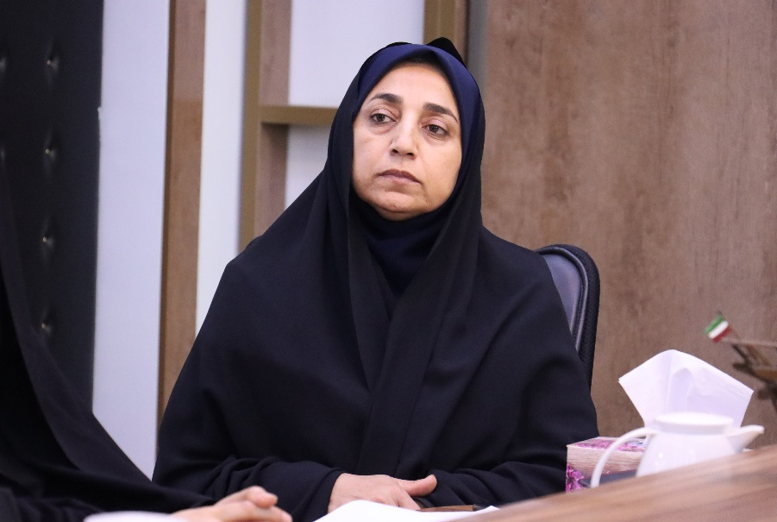
تاریخ تولد:27/10/57 | مدرک تحصیلی:لیسانس
محل تولد: اهرم | رشته تحصیلی: علوم تربیتی
محل اقامت فعلی: اهرم | محل اخذ مدرک: پیام نور بوشهر
وضعیت تاهل: متاهل | شماره تماس:09177701678
نوع استخدام: رسمیپیمانی قراردادی | مامور از:- | تاریخ شروع خدمت دولتی:1383
سوابق شغلی
ردیف | عنوان شغل یا سمت | دستگاه | واحد سازمانی | محل خدمت | تاریخ انتصاب | مدت انتصاب
1 | کارشناس امور اجتماعی | بهزیستی | امور اجتماعی | تنگستان | 1/1/89 | 7
2 | رئیس | بهزیستی | مرکز تامین توسعه کوثر | تنگستان | 30/10/96 | 1
3 | رئیس | بهزیستی | بهزیستی شهرستان | تنگستان | 2/4/97 | 6
4
5

4.فرم اطلاعات رئیس اداره شهرستان
نام و نام خانوادگی:سیرانوش دارایی | عنوان پست: رسمی آزمایشی | 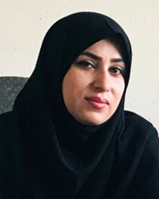
تاریخ تولد:1/3/60 | مدرک تحصیلی:فوق لیسانس
محل تولد: دیر | رشته تحصیلی: روانشناسی عمومی
محل اقامت فعلی: دیر | محل اخذ مدرک: دانشگاه ازاد اسلامی
وضعیت تاهل: متاهل | شماره تماس:09171728110
نوع استخدام: رسمیپیمانی قراردادی | مامور از:- | تاریخ شروع خدمت دولتی:10/3/83
سوابق شغلی
ردیف | عنوان شغل یا سمت | دستگاه | واحد سازمانی | محل خدمت | تاریخ انتصاب | مدت انتصاب
1 | کارشناس امور اجتماعی | بهزیستی | امور اجتماعی | دیر | 1/1/89 | 6
2 | رئیس | بهزیستی | مرکز تامین توسعه بردستانی | دیر | 13/2/95 | 7
3 | رئیس | بهزیستی | بهزیستی شهرستان | دیر | 2/9/1402 | 1
4
5

5.فرم اطلاعات رئیس اداره شهرستان
نام و نام خانوادگی:مراد زارع | عنوان پست:رئیس | 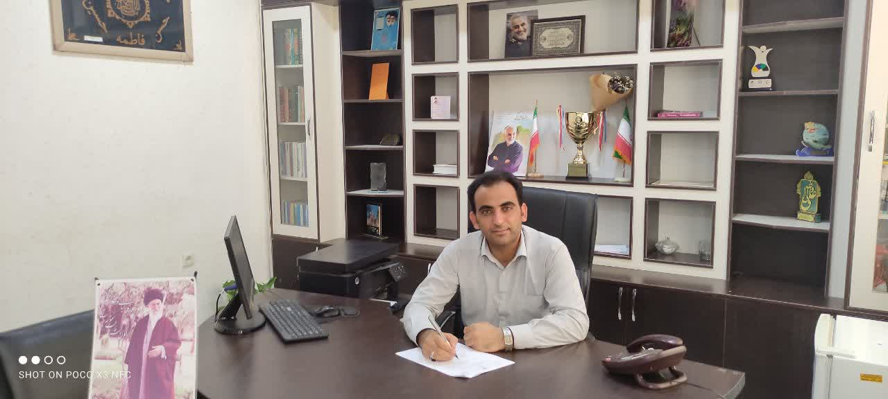
تاریخ تولد: 7/2/66 | مدرک تحصیلی:فوق لیسانس
محل تولد: خورموج | رشته تحصیلی: روانشناسی
محل اقامت فعلی: دشتی | محل اخذ مدرک: دانشگاه ازاد اسلامی
وضعیت تاهل: متاهل | شماره تماس:09176428359
نوع استخدام: رسمیپیمانی قراردادی | مامور از:- | تاریخ شروع خدمت دولتی:18/5/94
سوابق شغلی
ردیف | عنوان شغل یا سمت | دستگاه | واحد سازمانی | محل خدمت | تاریخ انتصاب | مدت انتصاب
1 | کارشناس پیشگیری | بهزیستی | مرکزتامین توسعه شهدا | دشتی | 18/5/94 | 3
2 | رئیس | بهزیستی | نمایندگی خدمات شنبه و طسوج... | دشتی | 1/7/97 | 4
3 | رئیس | بهزیستی | بهزستی شهرستان | دشتی | 13/9/1401 | تاکنون
4
5

6.فرم اطلاعات رئیس اداره شهرستان
نام و نام خانوادگی:نجاه دشته | عنوان پست: رئیس | 
تاریخ تولد:16/9/70 | مدرک تحصیلی:لیسانس
محل تولد:کنگان | رشته تحصیلی: روانشناسی بالینی
محل اقامت فعلی: کنگان | محل اخذ مدرک: دانشگاه آزاد اسلامی
وضعیت تاهل:متاهل | شماره تماس:09164240524
نوع استخدام: رسمیپیمانی قراردادی | مامور از:- | تاریخ شروع خدمت دولتی:2/12/400
سوابق شغلی
ردیف | عنوان شغل یا سمت | دستگاه | واحد سازمانی | محل خدمت | تاریخ انتصاب | مدت انتصاب
1 | کارشناس پیشگیری-رئیس | بهزیستی | بهزیستی شهرستان | عسلویه | 2/12/1400 | تا کنون
2
3
4
5

7.فرم اطلاعات رئیس اداره شهرستان
نام و نام خانوادگی:فاطمه جوهری | عنوان پست: رئیس | 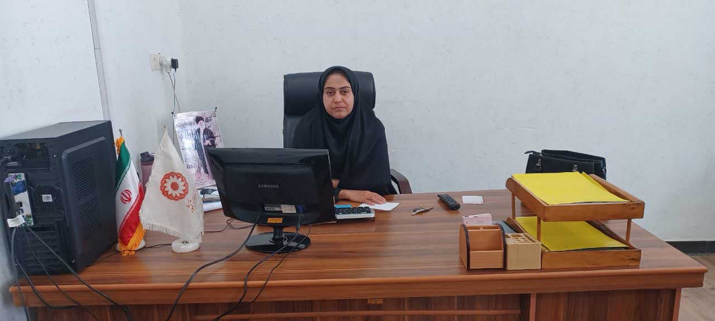
تاریخ تولد: 1/7/57 | مدرک تحصیلی:فوق لیسانس
محل تولد: گناوه | رشته تحصیلی: مدیریت دولتی
محل اقامت فعلی: دیلم | محل اخذ مدرک: دانشگاه آزاد دیلم
وضعیت تاهل: مجرد | شماره تماس:09173767084
نوع استخدام: رسمیپیمانی قراردادی | مامور از: - | تاریخ شروع خدمت دولتی:1383
سوابق شغلی
ردیف | عنوان شغل یا سمت | دستگاه | واحد سازمانی | محل خدمت | تاریخ انتصاب | مدت انتصاب
1 | کارشناس آمار | بهزیستی | فناوری اطلاعات | دیلم | 20/1/1383 | 12
2 | رئیس | بهزیستی | بهزیستی شهرستان | دیلم | 20/12/1401 | 3
3
4
5

8.فرم اطلاعات رئیس اداره شهرستان
نام و نام خانوادگی:لیلا حسینی | عنوان پست: رئیس | 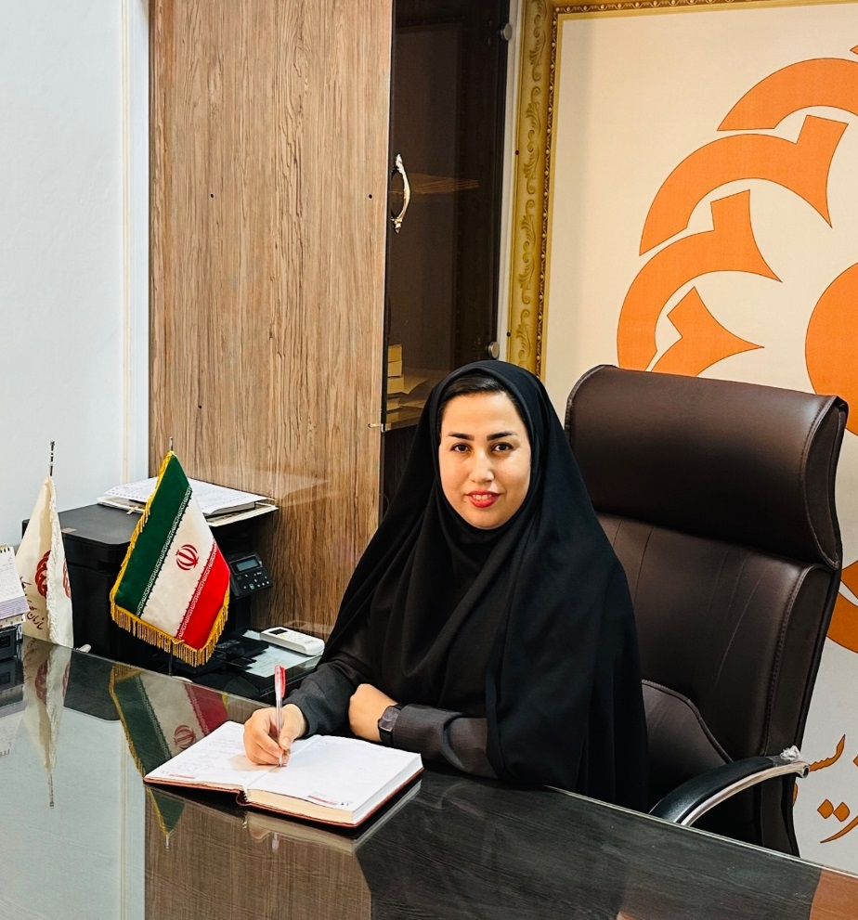
تاریخ تولد:8/1/71 | مدرک تحصیلی:لیسانس
محل تولد: کنگان | رشته تحصیلی:روانشناسی عمومی
محل اقامت فعلی: جم | محل اخذ مدرک:دانشگاه پیام نور بوشهر
وضعیت تاهل:متاهل | شماره تماس:09331062553
نوع استخدام: رسمیپیمانی قراردادی | مامور از:- | تاریخ شروع خدمت دولتی:1/3/1401
سوابق شغلی
ردیف | عنوان شغل یا سمت | دستگاه | واحد سازمانی | محل خدمت | تاریخ انتصاب | مدت انتصاب
1 | کارشناس امور اجتماعی | بهزیستی | معاونت امور اجتماعی | جم | 1/3/1401 | 9 ماه
2 | رئیس | بهزیستی | بهزیستی شهرستان | جم | 3/12/1401 | تاکنون
3
4
5

9.فرم اطلاعات رئیس اداره شهرستان
نام و نام خانوادگی:سهیلا نوروزانی کوهستانی | عنوان پست: رئیس | 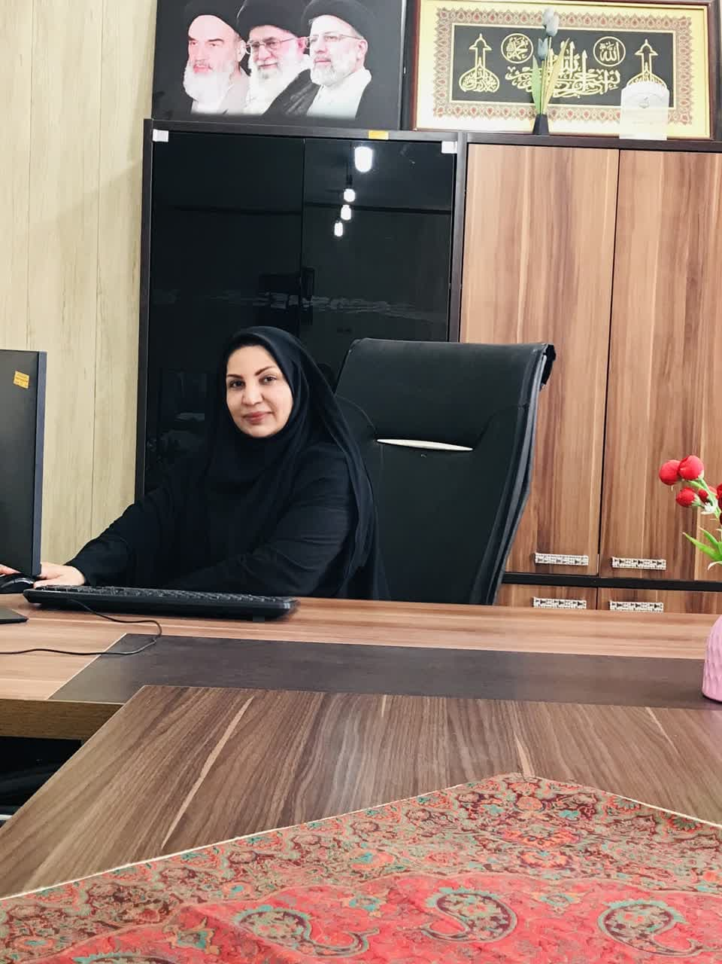
تاریخ تولد:17/1/55 | مدرک تحصیلی:فوق لیسانس
محل تولد:بوشهر | رشته تحصیلی:روانشناسی بالینی
محل اقامت فعلی:کنگان | محل اخذ مدرک:دانشگاه آزاد بوشهر
وضعیت تاهل:متاهل | شماره تماس:09171776619
نوع استخدام: رسمیپیمانی قراردادی | مامور از:- | تاریخ شروع خدمت دولتی:01/03/84
سوابق شغلی
ردیف | عنوان شغل یا سمت | دستگاه | واحد سازمانی | محل خدمت | تاریخ انتصاب | مدت انتصاب
1 | کارشناس امورپیشگیری | بهزیستی | معاونت پیشگیری | کنگان | 1/1/87 | 5
2 | کارشناس مسئول توانبخشی، اجتماعی | بهزیستی | معاونت توانبخشی اجتماعی | کنگان | 4/2/92 | 9
3 | رئیس | بهزیستی | بهزیستی شهرستان | کنگان | 9/11/92 | تاکنون

10.فرم اطلاعات رئیس اداره شهرستان
نام و نام خانوادگی:یداله خرم نژاد | عنوان پست:رئیس | 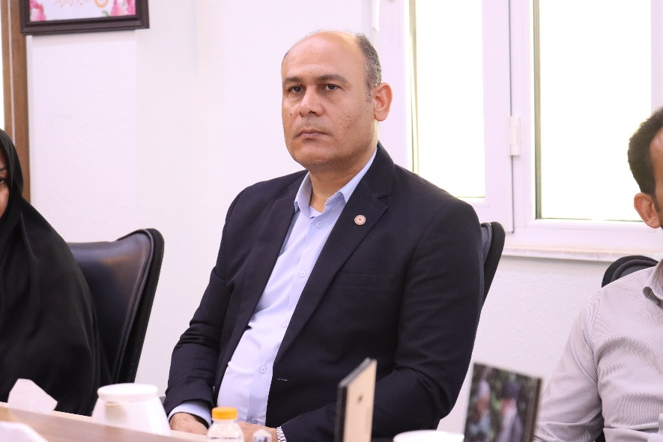
تاریخ تولد:7/1/58 | مدرک تحصیلی:فوق لیسانس
محل تولد:گناوه | رشته تحصیلی: روانشناسی عمومی
محل اقامت فعلی: گناوه | محل اخذ مدرک: دانشگاه آزاد اسلامی
وضعیت تاهل:متاهل | شماره تماس:09027722278
نوع استخدام: رسمیپیمانی قراردادی | مامور از: - | تاریخ شروع خدمت دولتی:1/11/90
سوابق شغلی
ردیف | عنوان شغل یا سمت | دستگاه | واحد سازمانی | محل خدمت | تاریخ انتصاب | مدت انتصاب
1 | کارشناس امور اجتماعی | بهزیستی | معاونت امور اجتماعی | گناوه | 1/11/90 | 11
2 | کارشناس امورمعلولین | بهزیستی | معاونت توانبخشی | نمایندگی خدمات ریگ | 1/1/1400 | 2
3 | رئیس | بهزیستی | بهزیستی شهرستان | گناوه | 30/11/1401 | تاکنون

